关于中山市民众镇资产经营公司用地规划条件变更公示的通告
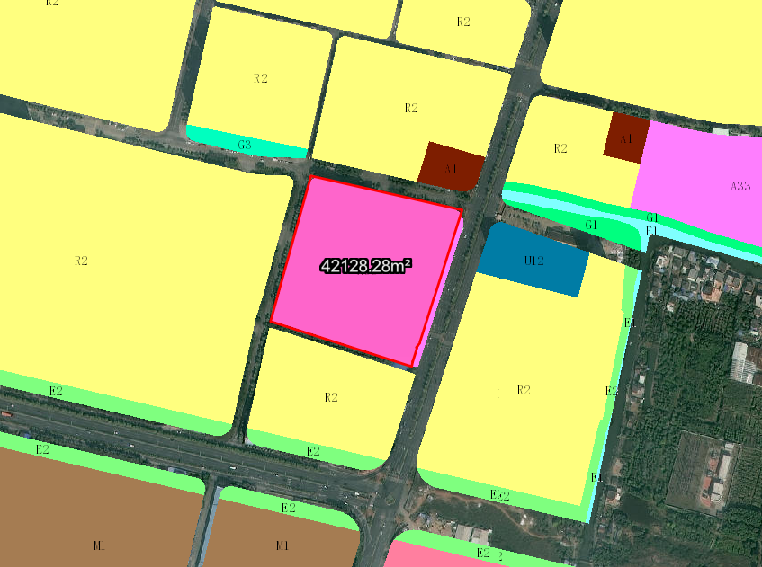
地块区位图
兹有土地证号为“中府集用（2007）第080364号”，面积42277.90平方米的用地位于中山市民众镇民众大道，属《中山市民众街道中心片区（0904单元）05街区02地块控制性详细规划局部调整（2023）》规划范围，地块编号09040502，规划功能为中小学用地，土地使用权人为中山市民众镇资产经营公司。现土地使用权人申请按控规变更该宗地规划条件。
我局已受理其申请，根据《中华人民共和国城乡规划法》及相关法规要求，现对该宗地规划条件变更进行公示，公示如下：
一、原划拨决定书建设指标
用地性质：公共建筑
容积率：无约定，绿地率：无约定，建筑密度：无约定，建筑限高：无约定。
- 控制性详细规划建设指标
用地性质：中小学用地
容积率≤1.2，绿地率≥30%，建筑密度≤35%，建筑限高为30米。
三、变更后规划条件建设指标
用地性质： 中小学用地
容积率≤1.2，绿地率≥30%，建筑密度≤35%，建筑限高为30米。
（地块内含道路用地527.75平方米。）
根据城乡规划有关法律法规要求，公示时间为本公示刊登之日起10天。在公示期内如对上述调整事项有意见或建议，请使用真实姓名及联系方式，以书面形式反馈到以下地址：中山市火炬开发区康乐大道35号中山火炬高技术产业开发区自然资源局（以签收时间为准），逾期视为无异议。
联系人:颜小姐 联系电话：88293117

中山市自然资源局

